Министерство науки и высшего образования РФ
Пензенский государственный университет
Кафедра «Вычислительная кафедра»
ОТЧЕТ
по лабораторной работе №1
по курсу «Программирование на языке Java»
на тему «Графические интерфейсы»
Вариант №9
Выполнили:
студенты группы 22ВВП1
Евдокимов Р.Е.
Черников К.А.

Приняли:
Юрова О.В.
Карамышева Н.С.

Пенза 2025

Цель работы
Научиться разрабатывать приложения, обладающие графическим интерфейсом пользователя, с использованием библиотеки Swing.
Лабораторное задание

Вычислить определенный интеграл функции в соответствии с вариантом задания ($cos⁡(x^{2}))$. Разработать приложение, обладающее графическим интерфейсом с использованием языка Java и библиотеки Swing. Приложение должно содержать 3 поля ввода (JTextField), доступных для редактирования, и соответственно таблицу (JTable) с четырьмя колонками: нижняя граница интегрирования, верхняя граница интегрирования, шаг интегрирования и результат вычисления. Кроме того, должны присутствовать 3 кнопки (JButton): добавить, удалить, вычислить. Для добавления/удаления строки и вычисления значения определенного интеграла для функции в соответствии с вариантом задания ($cos⁡(x^{2}))$ и параметров выделенной строки таблицы. Результат должен выводиться в четвертой колонке, которая не доступна для редактирования. Оформление лабораторной работы должно быть выполнено в соответствии с требованиями, приведенными в Приложении 2.
Пояснения к программе
- Добавление данных в таблицу
Значения для вычислений берутся из текстовых полей с использованием метода getText():
String lower = jTextField2.getText().trim();
String upper = jTextField1.getText().trim();
String step = jTextField3.getText().trim();
- Проверка на полноту входных данных
Если хотя бы одно из полей пустое, отображается сообщение об ошибке с использованием JOptionPane:
if (lower.isEmpty() || upper.isEmpty() || step.isEmpty()) {
javax.swing.JOptionPane.showMessageDialog(this, "Заполните все поля!", "Ошибка", javax.swing.JOptionPane.ERROR_MESSAGE);
}
- Добавление строки в таблицу
При успешной проверке данные добавляются в таблицу через метод addRow():
javax.swing.table.DefaultTableModel model = (javax.swing.table.DefaultTableModel) jTable1.getModel();
model.addRow(new Object[]{lower, upper, step, ""});

- Удаление строки из таблицы
Удаление строки выполняется при условии, что в таблице выделена хотя бы одна строка. В противном случае отображается сообщение об ошибке:
int selectedRow = jTable1.getSelectedRow();
if (selectedRow != -1) {
javax.swing.table.DefaultTableModel model = (javax.swing.table.DefaultTableModel) jTable1.getModel();
model.removeRow(selectedRow);
} else {
javax.swing.JOptionPane.showMessageDialog(this, "Выберите строку для удаления!", "Ошибка", javax.swing.JOptionPane.WARNING_MESSAGE);
}
- Вычисление интеграла методом трапеций
5.1 Проверка данных перед вычислением
Перед началом вычислений выполняется проверка корректности вводимых данных с помощью метода Double.parseDouble(). Если в строке обнаружены некорректные символы, отображается сообщение об ошибке:
try {
double lower = Double.parseDouble(lowerStr);
double upper = Double.parseDouble(upperStr);
double step = Double.parseDouble(stepStr);

if (lower >= upper) {
javax.swing.JOptionPane.showMessageDialog(this,
"Ошибка в строке " + (i+1) + ": нижний предел должен быть меньше верхнего!",
"Ошибка", javax.swing.JOptionPane.ERROR_MESSAGE);
continue;
}
5.2 Расчет интеграла методом трапеций
- Вычисляется количество полных шагов:
int n = (int) ((upper - lower) / step);
- Вычисляется остаток для последнего неполного шага:
double remainder = (upper - lower) % step;
- Организуется цикл с вычислением площади каждой трапеции и суммированием с уже вычисленными площадями:
double sum = 0.0;
double tempA = lower;

for (int j = 0; j < n; j++) {
sum += step / 2 * (Math.cos(tempA * tempA) + Math.cos((tempA + step) * (tempA + step)));
tempA += step;
}
- При наличии неполного шага вычисляется площадь последней трапеции:
if (remainder > 0) {
sum += remainder / 2 * (Math.cos(tempA * tempA) + Math.cos((tempA + remainder) * (tempA + remainder)));
}
- Запись результата в таблицу
Результаты вычислений записываются в таблицу в соответствующий столбец:
java
КопироватьРедактировать
model.setValueAt(sum, i, 3);
Обработка ошибок
Программа обрабатывает следующие типы ошибок:
- Отсутствие данных — отображается сообщение о необходимости заполнить все поля.
- Некорректные данные — при попытке ввести нечисловые значения появляется сообщение об ошибке.
- Неверные границы интегрирования — если нижний предел больше или равен верхнему, отображается соответствующее предупреждение.

Результат выполнения программы
Результат работы программы представлены на рис. 1.
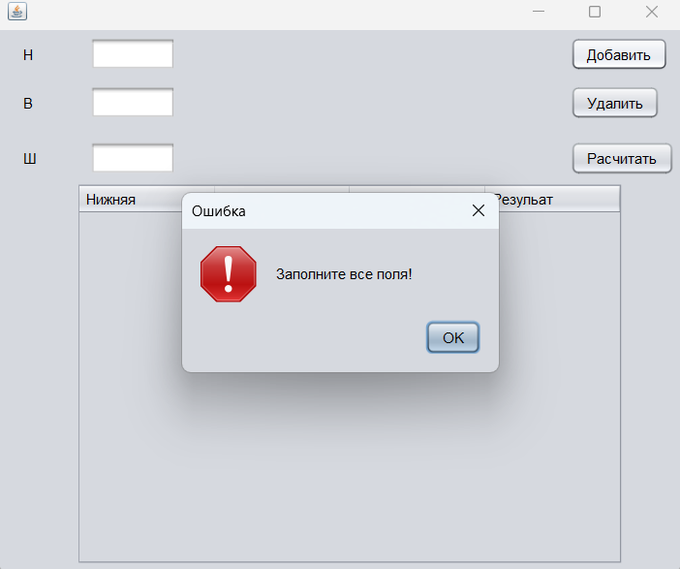
Рисунок 1 – Результаты работы программы при нажатии на кнопку «Добавить» при условии пустых ячейках

Рисунок 2 – Результаты работы программы при нажатии на кнопку «Удалить» при условии отсутствия выделения строки в таблице
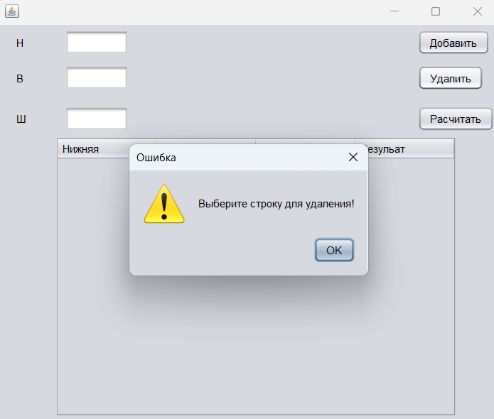
Рисунок 3 – Результаты работы программы при нажатии на кнопку «Добавить» при условии введения некорректных символов в текстовые поля
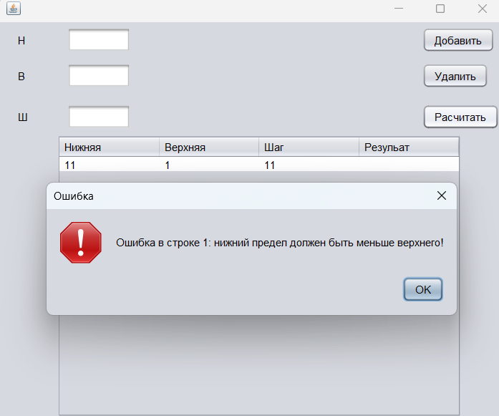
Рисунок 4 – Результаты работы программы при нажатии на кнопку «Вычислить» при условии, что нижний предел больше верхнего
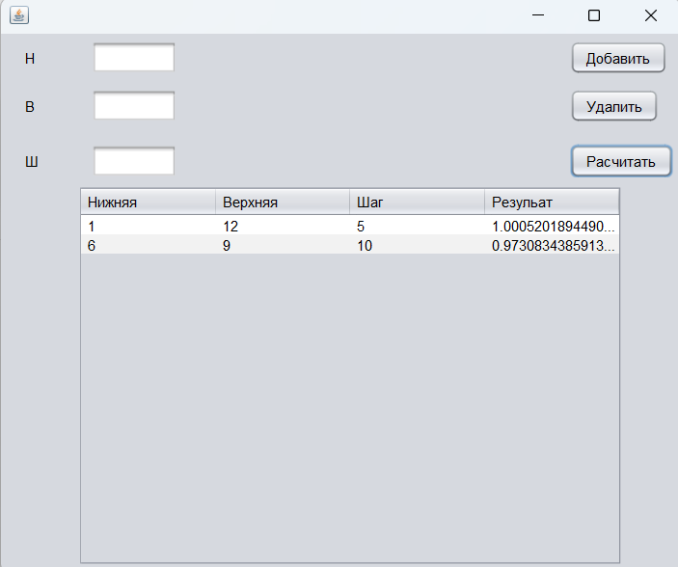
Рисунок 5 – Результаты работы программы при нажатии на кнопку «Вычислить»

Вывод
В ходе выполнения лабораторной работы было разработано приложение, обладающее графическим интерфейсом пользователя с использованием библиотеки Swing.

Приложение

Программа
/*
* Click nbfs://nbhost/SystemFileSystem/Templates/Licenses/license-default.txt to change this license
* Click nbfs://nbhost/SystemFileSystem/Templates/GUIForms/JFrame.java to edit this template
*/
package com.mycompany.mavenproject1;

/**
*
* @author Руслан
*/
public class NewJFrame extends javax.swing.JFrame {

/**
* Creates new form NewJFrame
*/
public NewJFrame() {
initComponents();
}

/**
* This method is called from within the constructor to initialize the form.
* WARNING: Do NOT modify this code. The content of this method is always
* regenerated by the Form Editor.
*/
@SuppressWarnings("unchecked")
// <editor-fold defaultstate="collapsed" desc="Generated Code">
private void initComponents() {

jButton1 = new javax.swing.JButton();
jTextField1 = new javax.swing.JTextField();
jTextField2 = new javax.swing.JTextField();
jTextField3 = new javax.swing.JTextField();
jLabel1 = new javax.swing.JLabel();
jLabel2 = new javax.swing.JLabel();
jLabel3 = new javax.swing.JLabel();
jScrollPane1 = new javax.swing.JScrollPane();
jTable1 = new javax.swing.JTable();
jButton4 = new javax.swing.JButton();
jButton3 = new javax.swing.JButton();

setDefaultCloseOperation(javax.swing.WindowConstants.EXIT_ON_CLOSE);

jButton1.setText("Добавить");
jButton1.addActionListener(new java.awt.event.ActionListener() {
public void actionPerformed(java.awt.event.ActionEvent evt) {
jButton1ActionPerformed(evt);
}
});

jTextField1.addActionListener(new java.awt.event.ActionListener() {
public void actionPerformed(java.awt.event.ActionEvent evt) {
jTextField1ActionPerformed(evt);
}
});

jTextField2.addActionListener(new java.awt.event.ActionListener() {
public void actionPerformed(java.awt.event.ActionEvent evt) {
jTextField2ActionPerformed(evt);
}
});

jTextField3.addActionListener(new java.awt.event.ActionListener() {
public void actionPerformed(java.awt.event.ActionEvent evt) {
jTextField3ActionPerformed(evt);
}
});

jLabel1.setText("Н");

jLabel2.setText("В");

jLabel3.setText("Ш");

jTable1.setModel(new javax.swing.table.DefaultTableModel(
new Object [][] {

},
new String [] {
"Нижняя", "Верхняя", "Шаг", "Резульат"
}
));
jScrollPane1.setViewportView(jTable1);

jButton4.setText("Удалить");
jButton4.addActionListener(new java.awt.event.ActionListener() {
public void actionPerformed(java.awt.event.ActionEvent evt) {
jButton4ActionPerformed(evt);
}
});

jButton3.setText("Расчитать");
jButton3.addActionListener(new java.awt.event.ActionListener() {
public void actionPerformed(java.awt.event.ActionEvent evt) {
jButton3ActionPerformed(evt);
}
});

javax.swing.GroupLayout layout = new javax.swing.GroupLayout(getContentPane());
getContentPane().setLayout(layout);
layout.setHorizontalGroup(
layout.createParallelGroup(javax.swing.GroupLayout.Alignment.LEADING)
.addGroup(layout.createSequentialGroup()
.addGap(20, 20, 20)
.addGroup(layout.createParallelGroup(javax.swing.GroupLayout.Alignment.TRAILING)
.addComponent(jLabel1, javax.swing.GroupLayout.PREFERRED_SIZE, 37, javax.swing.GroupLayout.PREFERRED_SIZE)
.addComponent(jLabel2, javax.swing.GroupLayout.PREFERRED_SIZE, 37, javax.swing.GroupLayout.PREFERRED_SIZE)
.addComponent(jLabel3, javax.swing.GroupLayout.PREFERRED_SIZE, 37, javax.swing.GroupLayout.PREFERRED_SIZE))
.addGap(18, 18, 18)
.addGroup(layout.createParallelGroup(javax.swing.GroupLayout.Alignment.LEADING)
.addComponent(jTextField2, javax.swing.GroupLayout.PREFERRED_SIZE, 71, javax.swing.GroupLayout.PREFERRED_SIZE)
.addComponent(jTextField3, javax.swing.GroupLayout.PREFERRED_SIZE, 71, javax.swing.GroupLayout.PREFERRED_SIZE)
.addComponent(jTextField1, javax.swing.GroupLayout.PREFERRED_SIZE, 71, javax.swing.GroupLayout.PREFERRED_SIZE))
.addPreferredGap(javax.swing.LayoutStyle.ComponentPlacement.RELATED, javax.swing.GroupLayout.DEFAULT_SIZE, Short.MAX_VALUE)
.addGroup(layout.createParallelGroup(javax.swing.GroupLayout.Alignment.LEADING)
.addComponent(jButton1)
.addComponent(jButton4)
.addComponent(jButton3))
.addContainerGap())
.addGroup(javax.swing.GroupLayout.Alignment.TRAILING, layout.createSequentialGroup()
.addContainerGap(64, Short.MAX_VALUE)
.addComponent(jScrollPane1, javax.swing.GroupLayout.PREFERRED_SIZE, 452, javax.swing.GroupLayout.PREFERRED_SIZE)
.addGap(48, 48, 48))
);
layout.setVerticalGroup(
layout.createParallelGroup(javax.swing.GroupLayout.Alignment.LEADING)
.addGroup(layout.createSequentialGroup()
.addContainerGap()
.addGroup(layout.createParallelGroup(javax.swing.GroupLayout.Alignment.BASELINE)
.addComponent(jButton1)
.addComponent(jTextField2, javax.swing.GroupLayout.PREFERRED_SIZE, javax.swing.GroupLayout.DEFAULT_SIZE, javax.swing.GroupLayout.PREFERRED_SIZE)
.addComponent(jLabel1))
.addPreferredGap(javax.swing.LayoutStyle.ComponentPlacement.UNRELATED)
.addGroup(layout.createParallelGroup(javax.swing.GroupLayout.Alignment.BASELINE)
.addComponent(jTextField1, javax.swing.GroupLayout.PREFERRED_SIZE, javax.swing.GroupLayout.DEFAULT_SIZE, javax.swing.GroupLayout.PREFERRED_SIZE)
.addComponent(jLabel2)
.addComponent(jButton4))
.addGap(18, 18, 18)
.addGroup(layout.createParallelGroup(javax.swing.GroupLayout.Alignment.BASELINE)
.addComponent(jTextField3, javax.swing.GroupLayout.PREFERRED_SIZE, javax.swing.GroupLayout.DEFAULT_SIZE, javax.swing.GroupLayout.PREFERRED_SIZE)
.addComponent(jLabel3)
.addComponent(jButton3))
.addPreferredGap(javax.swing.LayoutStyle.ComponentPlacement.RELATED, javax.swing.GroupLayout.DEFAULT_SIZE, Short.MAX_VALUE)
.addComponent(jScrollPane1, javax.swing.GroupLayout.PREFERRED_SIZE, 316, javax.swing.GroupLayout.PREFERRED_SIZE)
.addContainerGap())
);

pack();
}// </editor-fold>

private void jTextField1ActionPerformed(java.awt.event.ActionEvent evt) {
// TODO add your handling code here:
}

private void jTextField2ActionPerformed(java.awt.event.ActionEvent evt) {
// TODO add your handling code here:
}

private void jTextField3ActionPerformed(java.awt.event.ActionEvent evt) {
// TODO add your handling code here:
}

private void jButton1ActionPerformed(java.awt.event.ActionEvent evt) {

String lower = jTextField2.getText().trim();
String upper = jTextField1.getText().trim();
String step = jTextField3.getText().trim();

if (!lower.isEmpty() && !upper.isEmpty() && !step.isEmpty()) {
javax.swing.table.DefaultTableModel model = (javax.swing.table.DefaultTableModel) jTable1.getModel();
model.addRow(new Object[]{lower, upper, step, ""});

jTextField2.setText("");
jTextField1.setText("");
jTextField3.setText("");
} else {
javax.swing.JOptionPane.showMessageDialog(this, "Заполните все поля!", "Ошибка", javax.swing.JOptionPane.ERROR_MESSAGE);
}

}

private void jButton4ActionPerformed(java.awt.event.ActionEvent evt) {

int selectedRow = jTable1.getSelectedRow();

if (selectedRow != -1) {
javax.swing.table.DefaultTableModel model = (javax.swing.table.DefaultTableModel) jTable1.getModel();
model.removeRow(selectedRow);
} else {

javax.swing.JOptionPane.showMessageDialog(this, "Выберите строку для удаления!", "Ошибка", javax.swing.JOptionPane.WARNING_MESSAGE);

}

}

private void jButton3ActionPerformed(java.awt.event.ActionEvent evt) {

javax.swing.table.DefaultTableModel model = (javax.swing.table.DefaultTableModel) jTable1.getModel();
for (int i = 0; i < model.getRowCount(); i++) {
String lowerStr = (String) model.getValueAt(i, 0);
String upperStr = (String) model.getValueAt(i, 1);
String stepStr = (String) model.getValueAt(i, 2);

try {
double lower = Double.parseDouble(lowerStr);
double upper = Double.parseDouble(upperStr);
double step = Double.parseDouble(stepStr);

if (lower >= upper) {
javax.swing.JOptionPane.showMessageDialog(this,
"Ошибка в строке " + (i+1) + ": нижний предел должен быть меньше верхнего!",
"Ошибка", javax.swing.JOptionPane.ERROR_MESSAGE);
continue;
}

// Количество полных шагов
int n = (int) ((upper - lower) / step);
// Остаток для последнего неполного шага
double remainder = (upper - lower) % step;

double sum = 0.0;
double tempA = lower;

// Основной цикл для полных шагов
for (int j = 0; j < n; j++) {
sum += step / 2 * (Math.cos(tempA * tempA) + Math.cos((tempA + step) * (tempA + step)));
tempA += step;
}

// Если остался неполный шаг, учесть его отдельно
if (remainder > 0) {
sum += remainder / 2 * (Math.cos(tempA * tempA) + Math.cos((tempA + remainder) * (tempA + remainder)));
}

model.setValueAt(sum, i, 3);
} catch (NumberFormatException e) {
javax.swing.JOptionPane.showMessageDialog(this,
"Ошибка в строке " + (i+1) + ": введите числовые значения!",
"Ошибка", javax.swing.JOptionPane.ERROR_MESSAGE);
}
}
}

/**
* @param args the command line arguments
*/
public static void main(String args[]) {
/* Set the Nimbus look and feel */
//<editor-fold defaultstate="collapsed" desc=" Look and feel setting code (optional) ">
/* If Nimbus (introduced in Java SE 6) is not available, stay with the default look and feel.
* For details see http://download.oracle.com/javase/tutorial/uiswing/lookandfeel/plaf.html
*/
try {
for (javax.swing.UIManager.LookAndFeelInfo info : javax.swing.UIManager.getInstalledLookAndFeels()) {
if ("Nimbus".equals(info.getName())) {
javax.swing.UIManager.setLookAndFeel(info.getClassName());
break;
}
}
} catch (ClassNotFoundException ex) {
java.util.logging.Logger.getLogger(NewJFrame.class.getName()).log(java.util.logging.Level.SEVERE, null, ex);
} catch (InstantiationException ex) {
java.util.logging.Logger.getLogger(NewJFrame.class.getName()).log(java.util.logging.Level.SEVERE, null, ex);
} catch (IllegalAccessException ex) {
java.util.logging.Logger.getLogger(NewJFrame.class.getName()).log(java.util.logging.Level.SEVERE, null, ex);
} catch (javax.swing.UnsupportedLookAndFeelException ex) {
java.util.logging.Logger.getLogger(NewJFrame.class.getName()).log(java.util.logging.Level.SEVERE, null, ex);
}
//</editor-fold>

/* Create and display the form */
java.awt.EventQueue.invokeLater(new Runnable() {
public void run() {
new NewJFrame().setVisible(true);
}
});
}

// Variables declaration - do not modify
private javax.swing.JButton jButton1;
private javax.swing.JButton jButton3;
private javax.swing.JButton jButton4;
private javax.swing.JLabel jLabel1;
private javax.swing.JLabel jLabel2;
private javax.swing.JLabel jLabel3;
private javax.swing.JScrollPane jScrollPane1;
private javax.swing.JTable jTable1;
private javax.swing.JTextField jTextField1;
private javax.swing.JTextField jTextField2;
private javax.swing.JTextField jTextField3;
// End of variables declaration
}

